
今日动态
第十五周 12月9日 星期二 晴
一、幼儿情况
居家第一天，小朋友们都按时测量了体温情况，当前班级有20名小朋友体温均在正常范围。咳嗽的症状表现比较明显，有17名幼儿有咳嗽症状。
希望小朋友们在家多多休息，保养身体哦！
二、温馨提醒
1.停课不停学居家指导建议：
⭐绘本阅读《流感病毒之战》
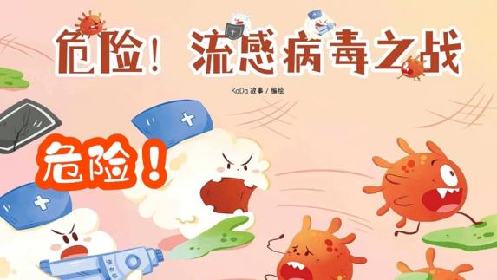

⭐运动游戏《拍球》
月底将进入我园特色主题活动《运动节》，本次运动节会有拍球小达人活动。各位家长可以在家为幼儿准备一个儿童篮球，引导幼儿进行拍球练习哦！
2.甲流高发季，这份“防护+康复”攻略请收好
⚠️应对甲流，“防”永远比“治”更重要，这三项措施请落实到位：
（1）疫苗接种要及时
每年接种流感疫苗是预防甲流最有效的手段！疫苗保护期约6-8个月，且病毒易变异，建议6月龄以上无禁忌症人群（尤其高危人群），在10月底前完成接种，为身体筑牢“防护盾”。
（2）个人防护不松懈勤洗手，用流动水+肥皂/洗手液按“七步洗手法”清洁，外出回家、咳嗽打喷嚏后必洗；去人群密集、空气不流通的地方（如地铁、超市），务必戴好口罩；咳嗽或打喷嚏时，用纸巾或肘部内侧遮挡口鼻，避免飞沫传播；同时规律作息、均衡饮食、适度锻炼，增强自身免疫力。
（3）环境消杀要做好
每天开窗通风2-3次，每次不少于30分钟，保持室内空气流通；门把手、桌面、手机等高频接触的物体表面，定期用消毒剂擦拭消毒，减少病毒残留。
⚠️不幸中招，这样治疗恢复快
（1）抗病毒治疗抓“黄金期”
发病48小时内使用奥司他韦、玛巴洛沙韦等抗病毒药物，能显著缩短病程、降低并发症风险；即使超过48小时，重症患者或病情恶化者仍需用药。其中，奥司他韦需根据患者体重、肾功能情况调整剂量，足疗程服用5天；玛巴洛沙韦单次服用即可，但需与乳制品、钙镁补充剂错开2小时；重症或无法口服的患者，会采用帕拉米韦静脉注射，输注时会密切监测过敏反应。
（2）对症支持缓解不适
体温≥38.5℃或发热导致明显不适时，遵医嘱使用对乙酰氨基酚、布洛芬等退热药；干咳影响休息时用镇咳药，痰多粘稠时用祛痰药或雾化治疗，同时指导患者有效咳嗽、拍背排痰；还会根据情况提供高热量、易消化的流质/半流质饮食，脱水患者通过静脉输液补充水分和电解质，维持身体机能稳定。
甲流虽来势汹汹，但只要我们科学认知、做好防护，不幸感染后及时规范治疗，就能有效降低风险。幼儿园与大家同心防控，共护健康！

